Урок на тему «Решение простейших тригонометрических уравнений и неравенств».
Цели урока:
- Образовательные – обеспечить повторение и систематизацию материала темы, закрепить общие и частные решения тригонометрических уравнений, решение неравенств с помощью тригонометрической окружности. Создать условия контроля усвоения знаний и умений.
- Развивающие – способствовать формированию умений применять приемы: сравнения, обобщения, выявления главного, переноса знаний в новую ситуацию, развитию математического кругозора, мышления и речи, внимания и памяти.
- Воспитательные – содействовать воспитанию интереса к математике (стимулировать мотивацию и интерес) и ее приложениям, активности, мобильности, умения общаться, общей культуры, развитие творческой самостоятельности и инициативы.
Тип урока: урок систематизации и обобщения изученного материала.
Формируемые УУД (универсальные учебные действия):
- Личностные: способствовать формированию самооценки на основе критерия успешности учебной деятельности; готовности преодолевать школьные трудности; учебно-познавательный интерес к учебному материалу.
- Регулятивные: способствовать формированию умения ставить перед собой цель и планировать свои действия; способствовать формированию умения учеников оценивать правильность выполнения действия на уровне адекватной оценки; вносить необходимые коррективы в действие после его завершения на основе его оценки и учёта характера сделанных ошибок.
- Познавательные: создавать всевозможные условия для осуществления исследовательской деятельности; учить высказывать предположения, обсуждать проблемные вопросы, находить ошибки в предложенных решениях, выявлять известное и неизвестное; ориентироваться в своей системе знаний, строить математические высказывания.
- Коммуникативные: работать в паре, формулировать собственное мнение и позицию; способствовать развитию монологической и диалогической речи.
Методы обучения: частично – поисковый, аналитический, репродуктивный. Проверка уровня знаний, решение познавательных обобщающих задач, системные обобщения, самопроверка, восприятие нового материала, взаимопроверка.
Формы организации урока: индивидуальная, фронтальная, парная.
Оборудование и источники информации: Интерактивная доска; мультимедийный проектор; компьютер. У учащихся на партах ноутбук, листы учета знаний; системно – обобщающая схема; по два подписанных листочка и два бланка для записи ответов.
Планируемые результаты:
- Личностные: формировать способности к самооценке на основе критерия успешности учебной деятельности; требовательное отношение к себе и своей работе;
- Метапредметные: уметь учащимися принимать и сохранять учебную задачу, планировать своё действие в соответствии с её постановкой; оценивать правильность выполнения действия на уровне адекватной оценки;
- ХОД УРОКА:
1. Организационный момент.
1) Устно: проверить частные решения уравнений.
$\sin{х=0 , \cos{х}=}$-1, $\cos{х=0, }\sin{х=1, }\sin{х=-1, }$ $\cos{х=1}$

2)Работа с тригонометрическим кругом.
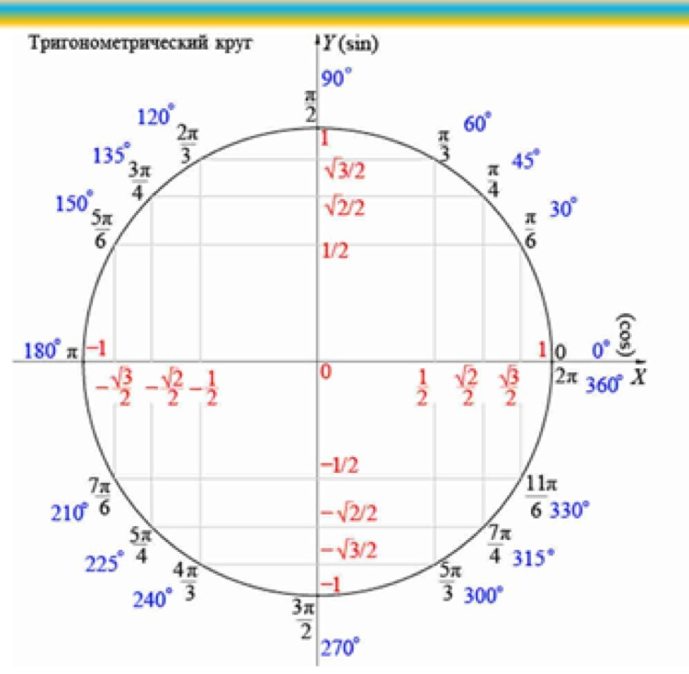

3.Решить уравнение $\cos{х=а}$.
• Каково будет решение уравнения при а=$\frac{1}{2 } , - \frac{\sqrt{2}}{2} , \frac{\sqrt{3}}{2}$?
• При каком значении а уравнение имеет решение?
• Какой формулой выражается это решение?
• На какой оси откладывается значение а при решении уравнения ?
2. Анализ и решение упражнений.
1. Решить (у доски с объяснением) уравнения:
cos (x +π/3)=1
sin 2x =-√3/2 ,
tg (2x -π/4) = √3/3

2.Найди ошибку.
В каждом из приведенных примеров сделаны ошибки. Назовите верный ответ и подумайте о причине ошибки.
Цель: повторение решения простейших тригонометрических уравнений ( создавать всевозможные условия для осуществления исследовательской деятельности; находить ошибки в предложенных решениях; ориентироваться в своей системе знаний, строить математические высказывания).
cos x=1/2 , х = ± π/6 + 2πк, к Z
Верно : х = ± π/3 + 2πк, к Z
Ошибка в вычислении значений тригонометрической функции.
2) sin x =√ 3/2 , x = π/3 + πк, к Z
Верно : x = (-1)^{к} π/3 + πк, к Z
Ошибка в формуле нахождения решения уравнения sin x =a
3) cos x = -1/2, x = ±(-π/3) + 2πm, m Z
Верно : x = ±2π/3 + 2πm, m Z
По определению арккосинуса.
(-π/3) [0;π]
4) sin x =√10/3, x = (-1)^{к} arcsin√10/3 + πn, n Z.
x- не существует, так как √10/3 не удовлетворяет условию | sin x | ≤ 1
5) tg x =-1, x =- π/4 + 2πn, n Z
Верно : x = -π/4 + πn, n Z
Ошибка в периоде.
6) ctg x =-√3/3, x= -π/3+πm, m Z
Верно : x= 2π/3+πm, m Z.
По определению arcctg (-π/3) [0;π]
2. С помощью тригонометрического круга решить неравенства
$\cos{х≤\frac{1}{2}}$, $\sin{х≥-\frac{\sqrt{3}}{2}, }\cos{3х>-\frac{1}{2 }}, sin(2{х-\frac{π}{3})<\frac{\sqrt{2}}{2}, }$tgx$>\frac{1}{\sqrt{3}}$

- Самостоятельная работа ( в двух вариантах)
1вариант
1.Решить уравнения.
cos (2x - π/3)=1
sin ($π+$ 2x) = -√3/2 ,
3tg (x -π/4)= √3
3сtg (x -π/3)= -1
2. С помощью тригонометрического круга решить неравенства (показать дуги)
$\cos{х≥-\frac{1}{2}}$, $\sin{х<\frac{\sqrt{3}}{2}, }$ cos (2x - π/3)$<\frac{\sqrt{2}}{2}$ , tgx$≥\sqrt{3}$

2 Вариант
- Решить уравнения
sin ($\frac{π}{3}+$ 2x) = √3/2 ,
tg (2x -π/3)= √3,
2cos (3x - π/6)=1
$\operatorname{ctg}{(\frac{π}{4}}$+x) = 1/
2. С помощью тригонометрического круга решить неравенства (показать дуги)
$\cos{х≥-\frac{\sqrt{2}}{2}}$, $\sin{х≥\frac{\sqrt{3}}{2}, }$ cos (3x - π/6)$≤\frac{\sqrt{2}}{2}$ , tg x$<1$.

- Рефлексия.
Оценка внутреннего состояния на уроке: взволнованное ,удовлетворенное ,позитивное ,отличное .

- Домашнее задание
№22.18(вг), №22.19(вг), №22.24, теория

